традиции

Фото:56 6нгн56г
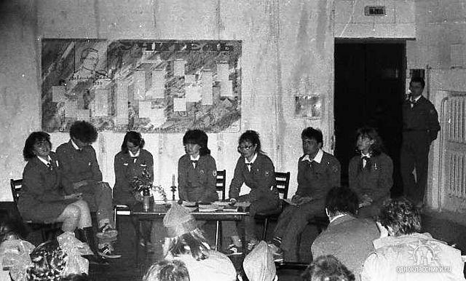56 6нгн56г
Комментарий: Фото:56 6нгн56г
Наименование папки: традиции

Фото:6 го
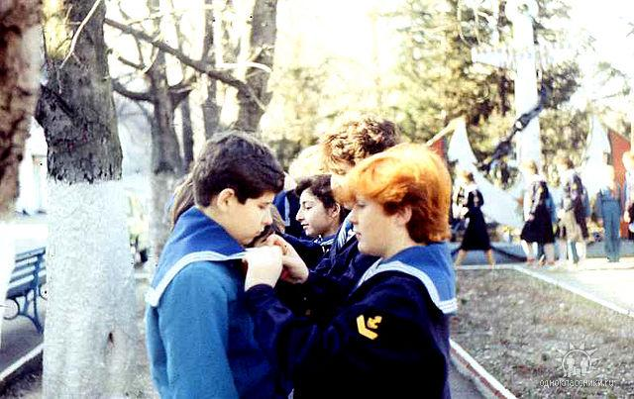6 го
Комментарий: Фото:6 го
Наименование папки: традиции

Фото:image (100)
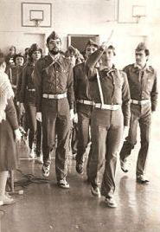image (100)
Комментарий: Фото:image (100)
Наименование папки: традиции

Фото:image (65)
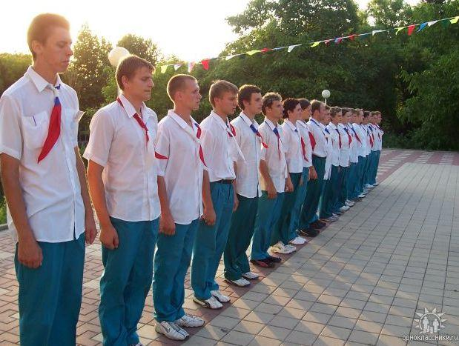image (65)
Комментарий: Фото:image (65)
Наименование папки: традиции

Фото:image (7)
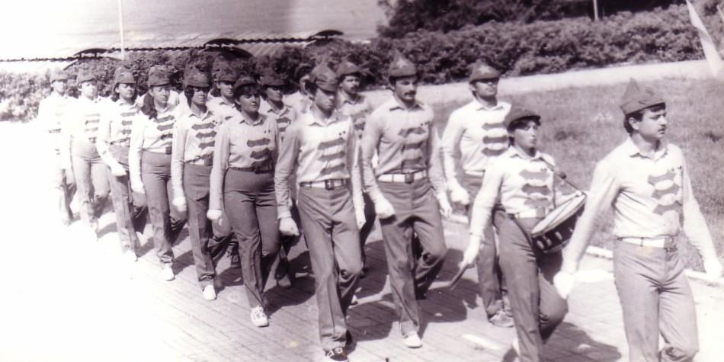image (7)
Комментарий: Фото:image (7)
Наименование папки: традиции

Фото:image (8)
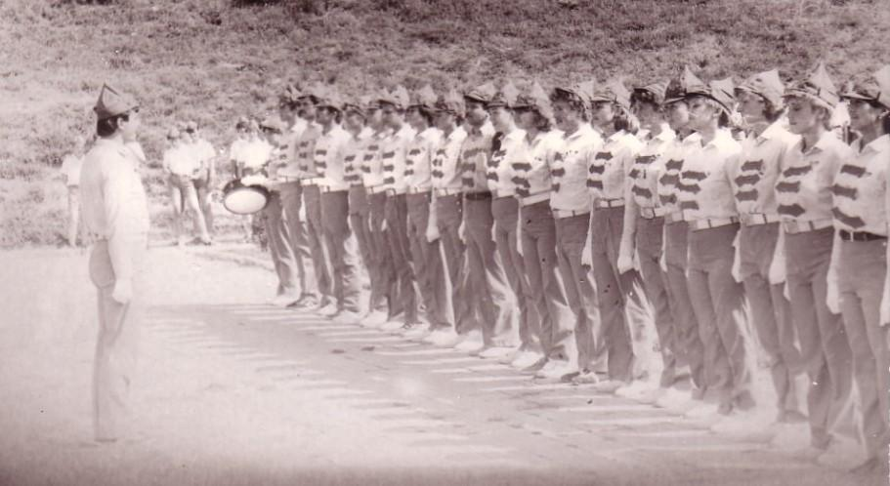image (8)
Комментарий: Фото:image (8)
Наименование папки: традиции

Фото:image (98)
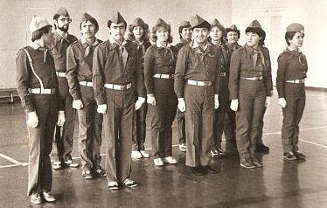image (98)
Комментарий: Фото:image (98)
Наименование папки: традиции

Фото:image (99)
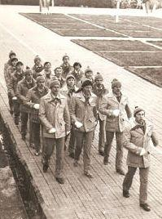image (99)
Комментарий: Фото:image (99)
Наименование папки: традиции

Фото:Копия Изображение 050
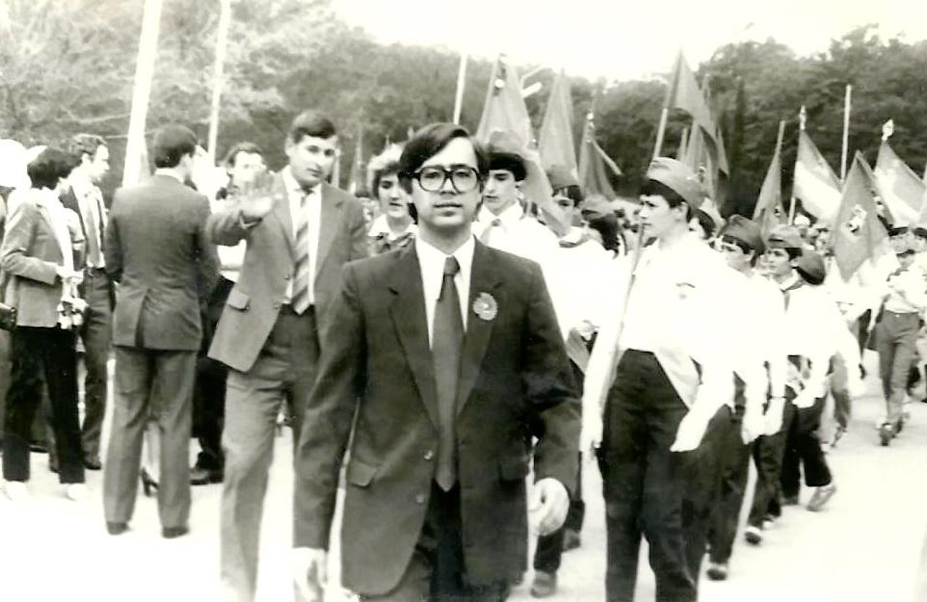Копия Изображение 050
Комментарий: Фото:Копия Изображение 050
Наименование папки: традиции

Фото:Первый Кирьянов Андрей, далее по строю Круглов Коля, Слава, лариса котова рябоконь, Добрынина Лера, Фришман Ирина, Семилетова Елена, Чебакова Нина
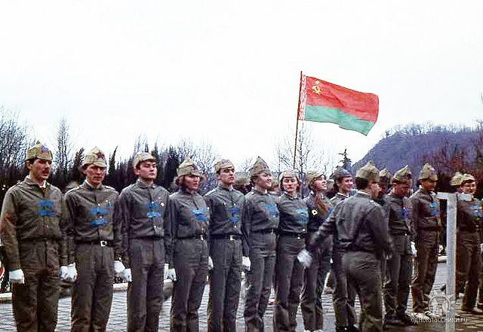Первый Кирьянов Андрей, далее по строю Круглов Коля, Слава, лариса котова рябоконь, Добрынина Лера, Фришман Ирина, Семилетова Елена, Чебакова Нина
Комментарий: Фото:Первый Кирьянов Андрей, далее по строю Круглов Коля, Слава, лариса котова рябоконь, Добрынина Лера, Фришман Ирина, Семилетова Елена, Чебакова Нина
Наименование папки: традиции

Фото:РОДНИК ШПВ 86............
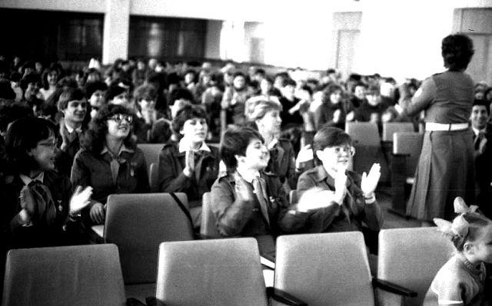РОДНИК ШПВ 86............
Комментарий: Фото:РОДНИК ШПВ 86…………
Наименование папки: традиции

Фото:Сережка Вострокнутов!
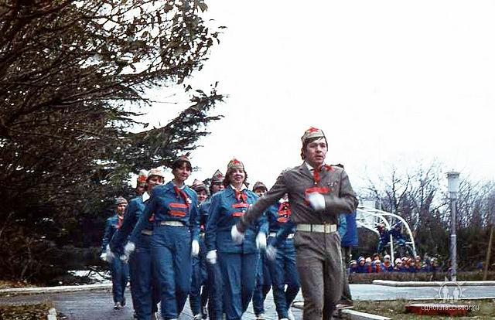Сережка Вострокнутов!
Комментарий: Фото:Сережка Вострокнутов!
Наименование папки: традиции

Фото:солне
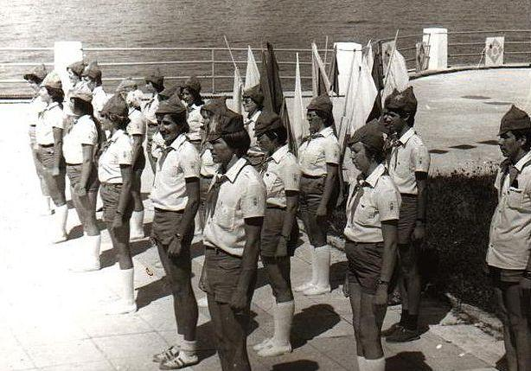солне
Комментарий: Фото:солне
Наименование папки: традиции

Фото:труба ..
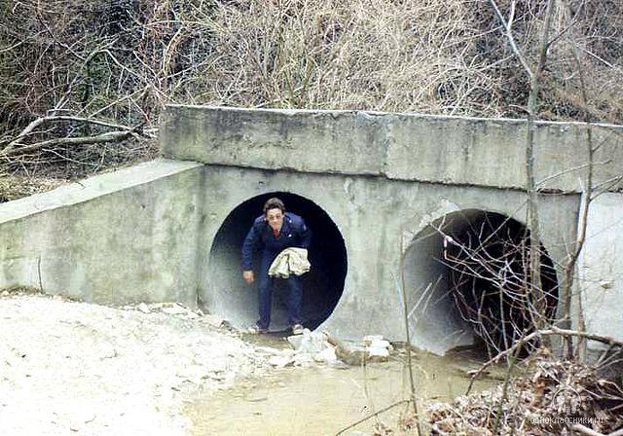труба ..
Комментарий: Фото:труба ..
Наименование папки: традиции

Фото:труба
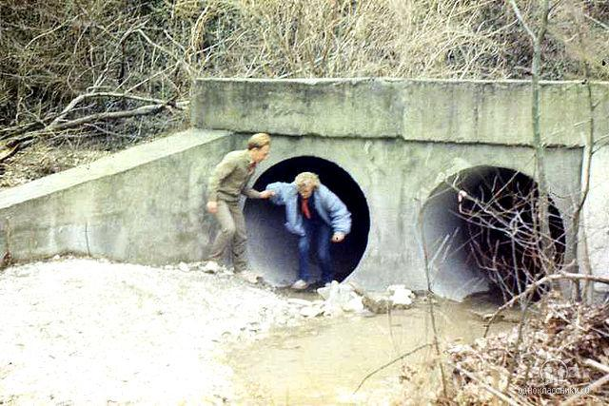труба
Комментарий: Фото:труба
Наименование папки: традиции

Фото:у5г 5
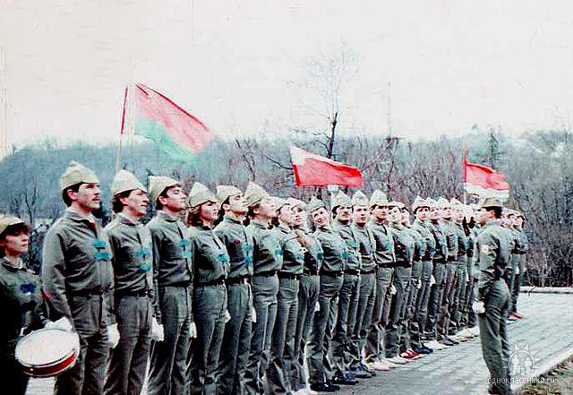у5г 5
Комментарий: Фото:у5г 5
Наименование папки: традиции

Фото:шпв 86
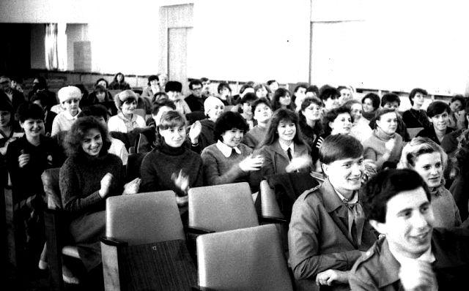шпв 86
Комментарий: Фото:шпв 86
Наименование папки: традиции

